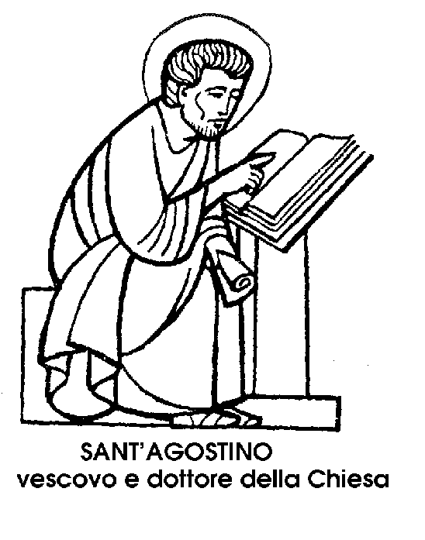
28 agosto

Sant'Agostino
Vescovo e Dottore del IV secolo

Nell'agosto del 386, Agostino da Tagaste era a Milano, maestro di retorica. Nel giardino, sotto l'ombra di un fico, cercava sollievo non tanto dal caldo estivo, quanto dal nodo di contrastanti passioni che stringeva quell'uomo sitibondo di verità, ma continuamente immerso nell'errore; anelante a una vita più alta, ma irretito dall'ardore dei sensi.
Ciò che avvenne quel giorno nel giardino milanese, lo racconta egli stesso, nella pagina più drammatica delle sue Confessioni: « ecco - vi si legge - dalla casa vicina odo una voce di cantilena, come di fanciullo o fanciulla non so, con questo ritornello: "Prendi e leggi: prendi e leggi! ". « E subito, mutandomi in viso, cominciai a pensare se quel ritornello fosse di un qualche giuoco da ragazzi, ma non mi ricordavo di averlo mai udito. Trattenni le lacrime e mi alzai, non venendomi in mente altro che fosse un comando dei cielo, di aprire un libro e leggere quel che veniva.
« Tutto commosso, tornai così dove Alipio era seduto, perché avevo lasciato lì il libro dell'Apostolo... Lo afferrai, lo apersi, e lessi con la mente il primo capitolo che mi capitò davanti. Diceva: "Non nella crapula e nell'ubriachezza, non nella lussuria e nell'impurità, non nel litigio e nell'invidia, ma rivestitevi del Signore Gesù e non vi fate travolgere dalla carne e dalle sue concupiscenze".
« Non volli legger più avanti, né ce n'era bisogno. Perché, con le ultime parole di questa frase, mi guizzò subito nel cuore un lampo di luce sicura, che dissipò tutte le tenebre della mia incertezza ».
Da quel giorno fu segnata la conversione di Agostino che, a trentatré anni, trovò finalmente la pace del cuore nell'adesione alla dottrina di Cristo e nella pratica della virtù.
Nato in Africa, a Tagaste, nel 354, dal pagano Patrizio e dalla cristiana Monica, Agostino era stato inquieto fin dall’infanzia, per malizia precoce; inquieto nell'adolescenza, per il ribollire delle passioni nel suo caldo sangue; inquieto nella gioventù per l'agitarsi delle ambizioni; inquieto nella maturità per l'insoddisfazione dell'eresia.
Con la conversione, si placò nel seno di Dio, ma come può essere quieto un oceano, solcato da correnti, perennemente ondoso, continuamente in moto, anche se profondamente stabile e calmo.
Battezzato da Sant'Ambrogio, il grande Vescovo di Milano, tornò in Africa, da cui era partito rètore, in veste di penitente. Venne consacrato sacerdote, poi eletto Vescovo d'Ippona. E cominciò la sua grande opera di maestro, non di grammatica, non di retorica, non d'errore, ma di ispirata dottrina, di sicura morale, di luminosa virtù.
Nelle Confessioni, il libro suo più famoso e più letto, egli mette il proprio cuore a nudo davanti al Signore, con la sincerità e la confidenza di un figlio pentito, con la fede di un grande Santo e l'efficacia di un grande scrittore.
Ma non fu quello l'unico libro di un autore tra i più fecondi nella storia del Cristianesimo. Anche l'opera scritta di Sant'Agostino può essere paragonata, come il suo cuore, a un oceano. In quell'opera, egli si rivelò altissimo teologo, geniale filosofo, irresistibile polemista.
Nel 410, un avvenimento inaudito fece tremare il mondo. li Re barbaro Alarico aveva preso Roma. L'Impero che sembrava dovesse sfidare i secoli stava per crollare. Il Vescovo d'Ippona prese la penna e scrisse allora la sua Città di Dio. Roma poteva cadere in mano ai barbari, ma restava, al di sopra di ogni minaccia, la Città di Dio, che nessuna potenza avrebbe potuto sradicare dal cuore degli uomini.
« Tu ci hai fatti per Te, Signore - aveva scritto Agostino - e il nostro cuore è inquieto se non riposa in te ».

San Satiro
Confessore del IV secolo

San Satiro, fratello di Sant'Ambrogio. Fratello amato e devoto, servizievole e utile. Sentiamo che cosa dice di lui Sant'Ambrogio, nell'elogio funebre del fratello: « Che cosa farò, ora che ho perduto tutta la dolcezza, tutto il conforto, tutta la bellezza della mia esistenza! Tu solo eri il mio conforto nell'intimità, e fuori di questa il mio orgoglio. Eri tu a decidere quando dovevo deliberare; eri tu che partecipavi ai miei affanni, allontanavi le mie inquietudini, scacciavi le mie pene. Tu eri l'avvocato delle mie azioni, il difensore delle mie intenzioni. E' grazie a te che potevano placarsi le mie inquietudini private e le mie preoccupazioni pubbliche... Potrei forse non pensare a te, o pensarti senza piangere? ». C'era infatti molto affetto tra i figli del Prefetto del pretorio della Gallia: Marcellina, sorella primogenita, e i fratelli Satiro e Ambrogio. Un affetto che si traduceva in una comunanza di intenti e di opere, in un reciproco e tacito aiutarsi l'uno con l'altro, secondo le necessità e i tempi.
Dei tre fratelli Satiro fu forse il più brillante d'ingegno. Quando la famiglia si stabilì a Roma, dopo la morte del padre, il ricco pagano Simmaco prese Satiro sotto la propria protezione, trattandolo come un figlio - un figlio di cui poteva andar fiero.
Avviato alla carriera di giurista e di amministratore, Satiro infatti brillò nei tribunali, si distinse nelle cariche pubbliche, fu governatore di una provincia, e, cosa piuttosto rara, seppe farsi amare dalla popolazione da lui governata con giustizia e generosità.
Frugale, schivo, virtuoso, non si sposò mai, per dedicarsi con piena libertà al suo lavoro e anche per non separarsi, creandosi una famiglia propria, dall'affetto della sorella e del fratello. Padrone di molti beni, visse come un povero, in ammirevole semplicità.
Anima naturalmente cristiana, visse a lungo come catecumeno, in attesa cioè del Battesimo. Del resto anche il fratello minore non era ancora battezzato quando, a voce di popolo, fu eletto Vescovo di Milano, verso il 374.
Da allora, il fratello Vescovo affidò al maggiore la cura dei beni temporali della diocesi: né avrebbe potuto trovare amministratore più saggio, fedele e disinteressato. Proprio per recuperare certi beni, indebitamente sottratti da un certo Prospero alla Chiesa milanese, Satiro intraprese un faticoso viaggio in Africa, che per poco non gli fu fatale.
La nave sulla quale viaggiava fece infatti naufragio, e Satiro si salvò a nuoto, portando, appese al suo collo di catecumeno, le specie eucaristiche che alcuni cristiani avevano a bordo. Pare che in quell'occasione facesse voto a San Lorenzo di prendere il Battesimo se si fosse salvato.
Infatti, giunto in Africa, Satiro ricevette il sacramento che lo faceva compiutamente cristiano. Poi, portata a termine la sua missione, rientrò altrettanto avventurosamente a Roma, salutò Simmaco, e procedette per Milano, nonostante che la città fosse minacciata dai barbari.
Dolcissimo fu l'incontro con il fratello Ambrogio e con la sorella Marcellina. Dolcissimo, ma breve. Poco dopo, infatti, forse nel 379, egli morì nelle loro braccia, lasciando tutti i suoi beni al fratello Vescovo, il quale li passò ai poveri.

Santa Gioacchina Vedruna
Madre del XIX secolo

« Hidalgo in gonnella », cavaliere in sottana fu chiamata la donna che, nel 1958 venne proclamata Santa, a poco più di cent'anni dalla sua morte, avvenuta nel 1854.
Era nata a Barcellona, nel 1783 da una nobile famiglia spagnola, quella dei Vedruna. A dodici anni bussò alle porte del convento carmelitano della sua città, ma la sua richiesta non venne accolta per la troppo tenera età. Quattro anni dopo, quando sperava di realizzare il proprio ideale religioso, seppe dai genitori che un giovane, don Teodoro de Mas, l'aveva chiesta in sposa e che essi desideravano quel matrimonio.
La giovane piegò la testa. Fu moglie devota, madre esemplare di nove figli.
Nel 1809 i Francesi di Napoleone invasero la Spagna. Don Teodoro de Mas partì per combattere con i Catalani.
Rimasta sola con i figli, Gioacchina Vedruna y Mas fu posta in salvo misteriosamente e forse miracolosamente. Mentre i Francesi mettevano a « sangue e fuoco » la cittadina di Vich, durante la notte, apparve alla hidalgo in gonnella una donna sconosciuta, tenendo per le briglie un cavallo.
« Signora - le disse - che fate qui? Non sapete che il nemico incalza? Mettetevi in salvo ».
Non fu l'ultima apparizione miracolosa. Poco tempo dopo la Signora ebbe la visione dei Crocifisso, che le diceva: « Don Teodoro è morto. Ti scelgo per mia sposa ».
Vedova con otto figli (l'ultimo le era morto) Gioacchina Vedruna y Mas si ritirò nel Manso Escorial, una vecchia casa di campagna di sua proprietà, dove sostentò la propria famiglia con grande spirito di sacrificio.
Nel 1882 i « Costituzionali » esiliarono la famiglia Mas, in Francia, ma un anno dopo la donna forte era di ritorno in patria.
I figli cresciuti o si sposavano o abbracciavano lo stato religioso.
Nel 1826, si sentì finalmente libera di seguire anch'essa la propria vocazione. Aveva quarantatré anni, quando fondò nel Manso Escorial una comunità religiosa di nove donne, che chiamò Carmelitane della Carità.
L'Istituto non ebbe vita facile. Venne osteggiato, irriso, perseguitato, ma l'hidalgo in gonnella non si scoraggiò, rendendosi utile al prossimo specialmente durante la terribile peste spagnola del 1854.
Ci volle un colpo apoplettico per toglierla dall'azione caritatevole, a settantun anni, metà vissuti nel mondo, metà in religione, sempre intrepida, volitiva e ardimentosa.

